Задание подготовлено в рамках проекта АНО «Лаборатория модернизации образовательных ресурсов» «Кадровый и учебно-методический ресурс формирования общих компетенций обучающихся по программам СПО», который реализуется с использованием гранта Президента Российской Федерации на развитие гражданского общества, предоставленного Фондом президентских грантов.

Разработчик: Петрова Марина Сергеевна, ГБПОУ СО «Сызранский медико-гуманитарный колледж»
Курс: ПМ. 02 Участие в лечебно-диагностическом и реабилитационном процессах Междисциплинарный курс (МДК.) 02.01 Сестринский уход при различных заболеваниях и состояниях, раздел Сестринская помощь в хирургии (34.02.01)
Тема: Кровотечения и гемостаз

Комментарии
Обучающиеся выполняют данное компетентностно-ориентированное задание в процессе ознакомления с новой темой. Сведения, упоминаемые в источнике, не должны предварительно сообщаться обучающимся.

Внимательно изучите источник и изображения наложения кровеостанавливающего жгута. В таблицу запишите, какие ошибки, изображенные на иллюстрациях, были допущены.
Наложение жгута
1. Жгут накладывают на одежду или на ровную подкладку без складок.
2. Его берут двумя руками, растягивают и располагают на конечности выше раны и как можно ближе к ней.
3. В растянутом состоянии жгут обводят вокруг конечности 1-2 раза, затем натяжение его можно ослабить.
4. Каждый последующий тур жгута должен на половину или 2/3 прикрывать предыдущий.
5. Не должно быть ущемления кожи между турами жгута.
6. Свободные концы жгута закрепляют крючками поверх всех туров.
7. Правильность наложения жгута проверяют по прекращению кровотечения из раны и побледнению конечности.
8. Фиксируют время наложения жгута: делают видную отметку о времени его наложения. Можно сделать отметку на самом жгуте, на открытых участках тела. Можно написать на бумаге и приколоть ее к одежде или подложить под жгут.
9. После наложения жгута, если нет противопоказаний, вводится обезболивающее средство.
10. На рану накладывается асептическая повязка.
11. Производят транспортную иммобилизацию конечности.
12. В холодное время года конечность укутывают (опасность отморожения обескровленной конечности).
13. Жгут может оставаться на конечности летом не более 2-х часов, зимой - не более 1 часа. За это время пострадавшего необходимо доставить в лечебное учреждение. Если же такая возможность отсутствует, то по истечении вышеуказанного времени, жгут необходимо ослабить для восстановления кровообращения в конечности, предварительно осуществив пальцевое прижатие артерии. Распускать жгут нужно медленно, постепенно ослабляя его натяжение. Через 2-3 минуты жгут накладывают вновь, выше прежнего места.
14. Транспортировку раненых со жгутом в лечебное учреждение производят в первую очередь, на носилках.
15. Окончательную остановку кровотечения в лечебном учреждении производят в экстренном порядке.
Использован источник:
https://studopedia.su/10_144472_algoritm-nalozheniya-krovoostanavlivayushchego-zhguta.html

Иллюстрации | Ошибки, допущенные при наложении жгута
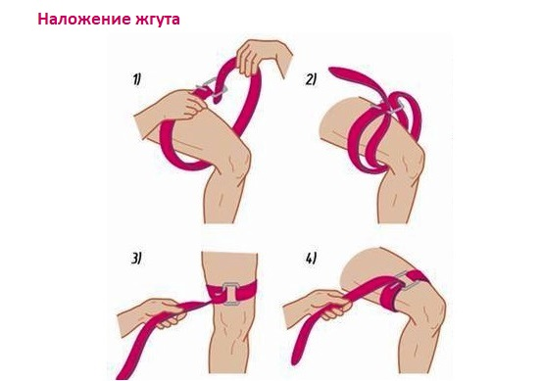
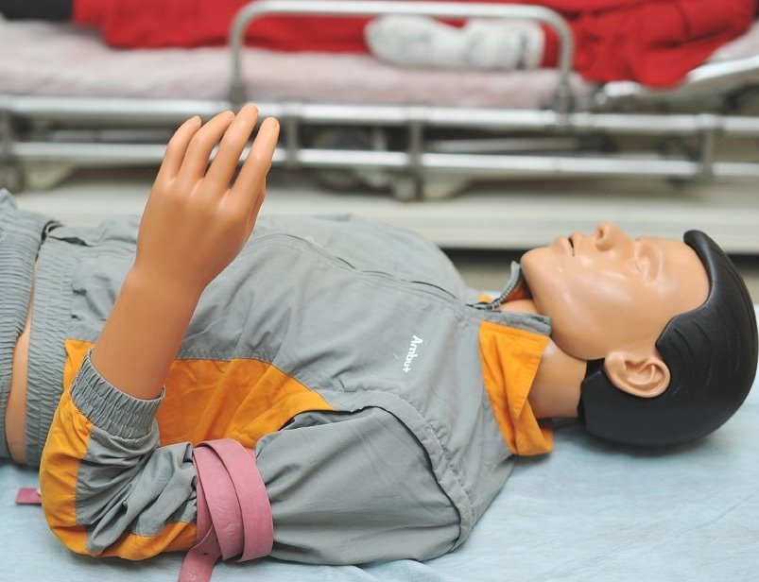
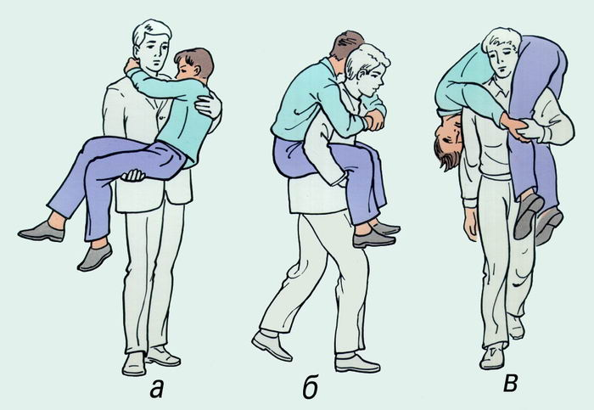
Инструмент проверки

Иллюстрации | Ошибки, допущенные  при наложении жгута
 | Жгут наложен на голое тело
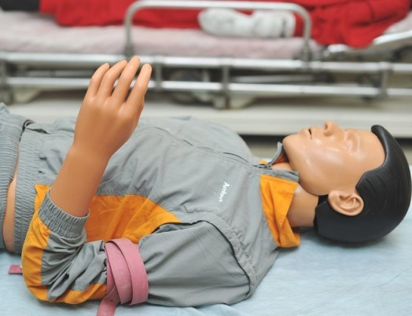 | Нет информации (записки) о дате наложения жгута
 | Переносят пострадавшего не на носилках

За каждый правильный ответ | 1 балл
Максимальный балл | 3 балла

